1.enqueue

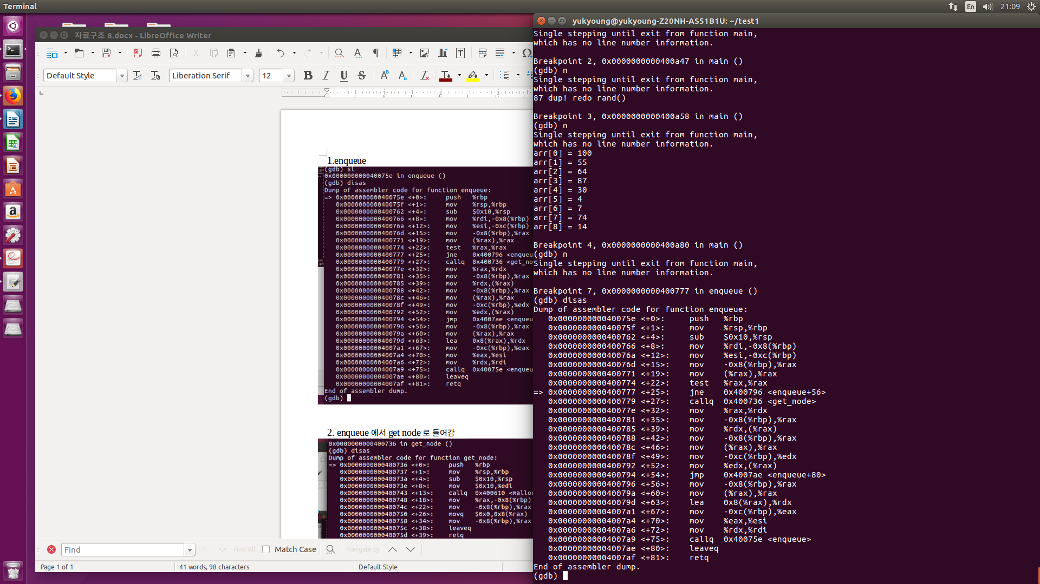

2. enqueue 에서 get node로 들어감

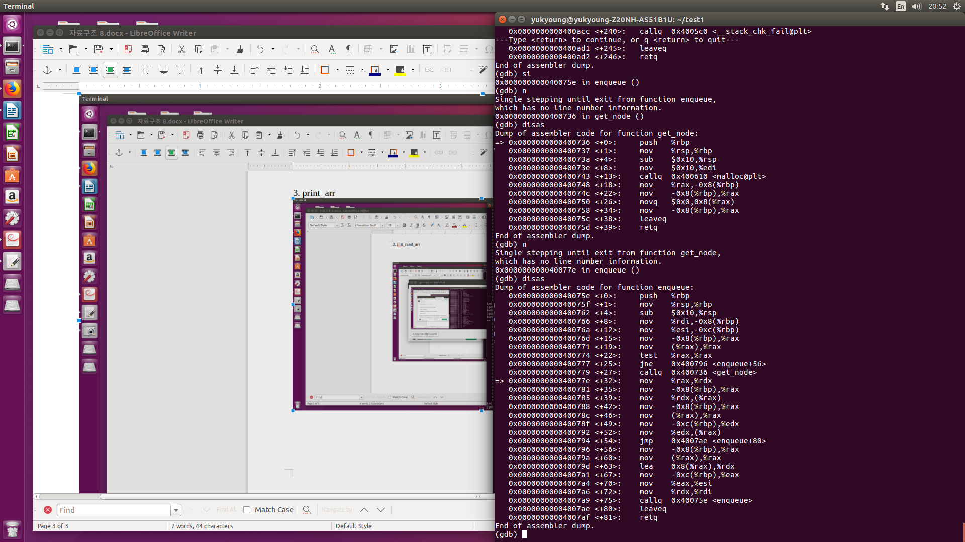

3. get node 끝나고 나와서 enqueue<+54>에서 <+80>으로 이동

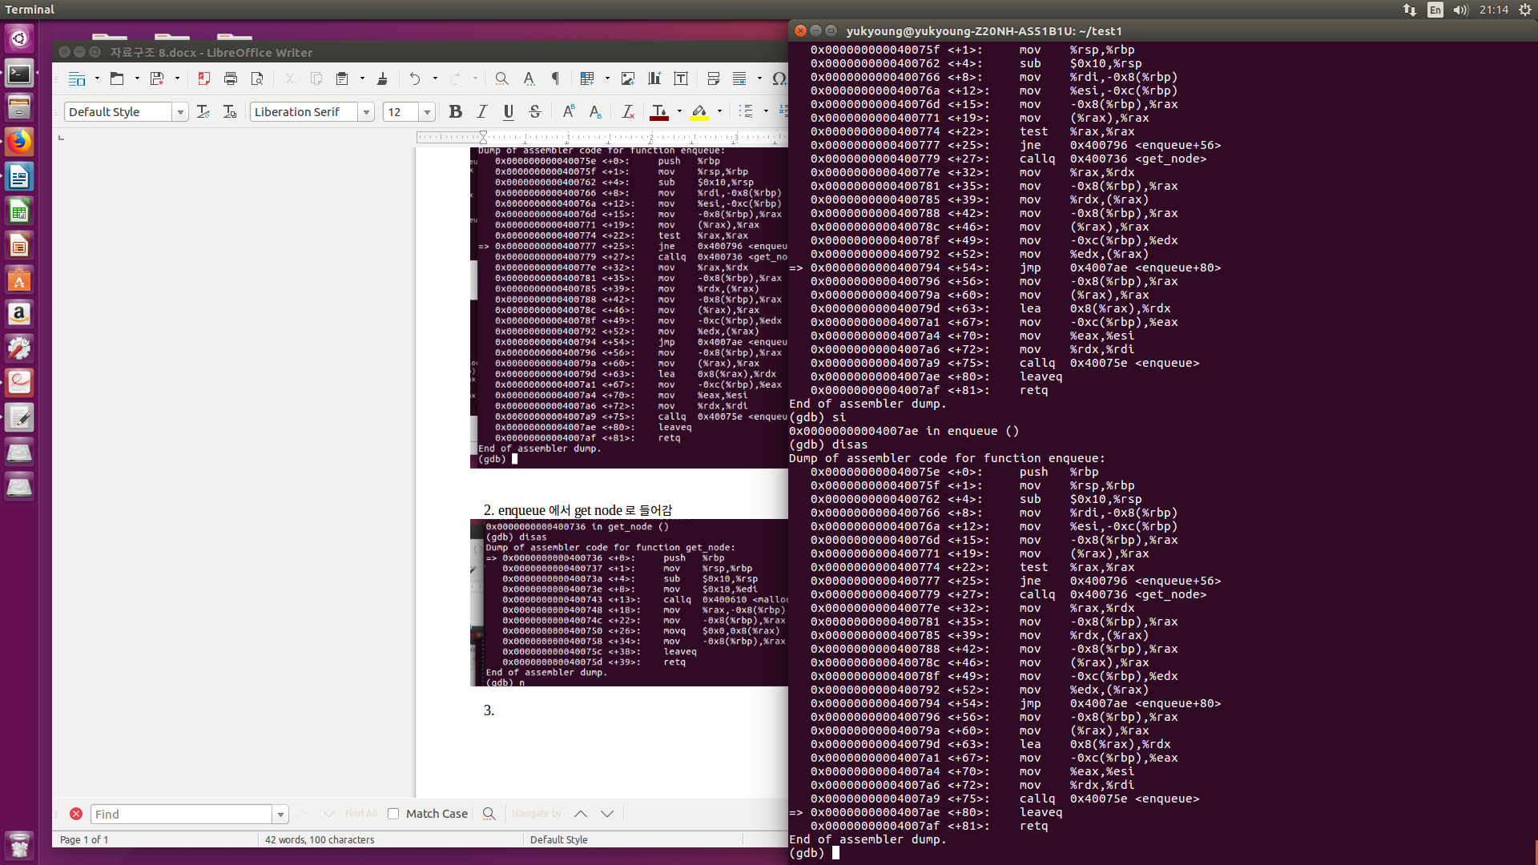

4. main으로 와서

0x0000000000400a8d <+177>: jle 0x400a66 <main+138>

138로 이동하고 다시 enqueue들어감

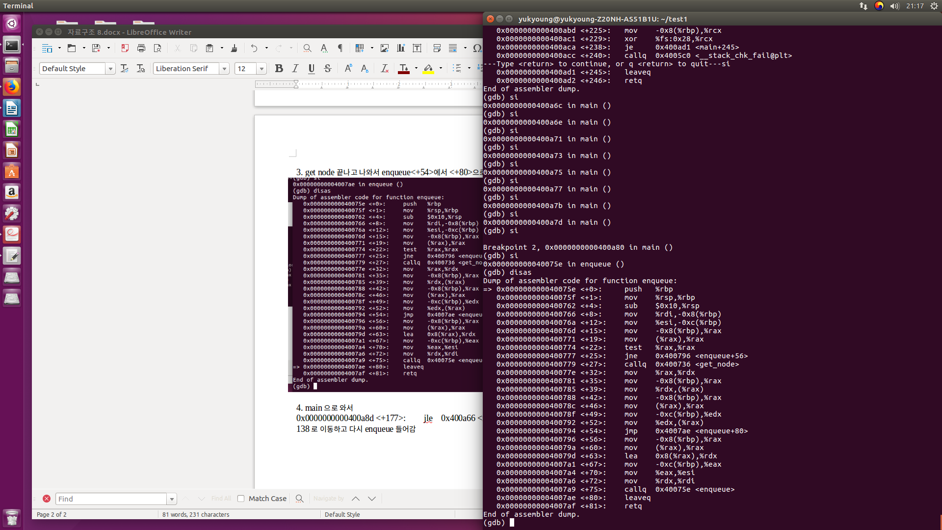

5. 0x0000000000400777 <+25>: jne 0x400796 <enqueue+56> 로 이동

6. 0x00000000004007a9 <+75>: callq 0x40075e <enqueue> 다시 enqueue로 들어감

7. 0x0000000000400779 <+27>: callq 0x400736 <get_node> get node 들어감

8. get node끝나고

0x000000000040077e <+32>: mov %rax,%rdx 다시 enqueue로 나옴

9. 0x0000000000400794 <+54>: jmp 0x4007ae <enqueue+80>80으로 이동

10. enqueue 끝나고 메인으로 이동

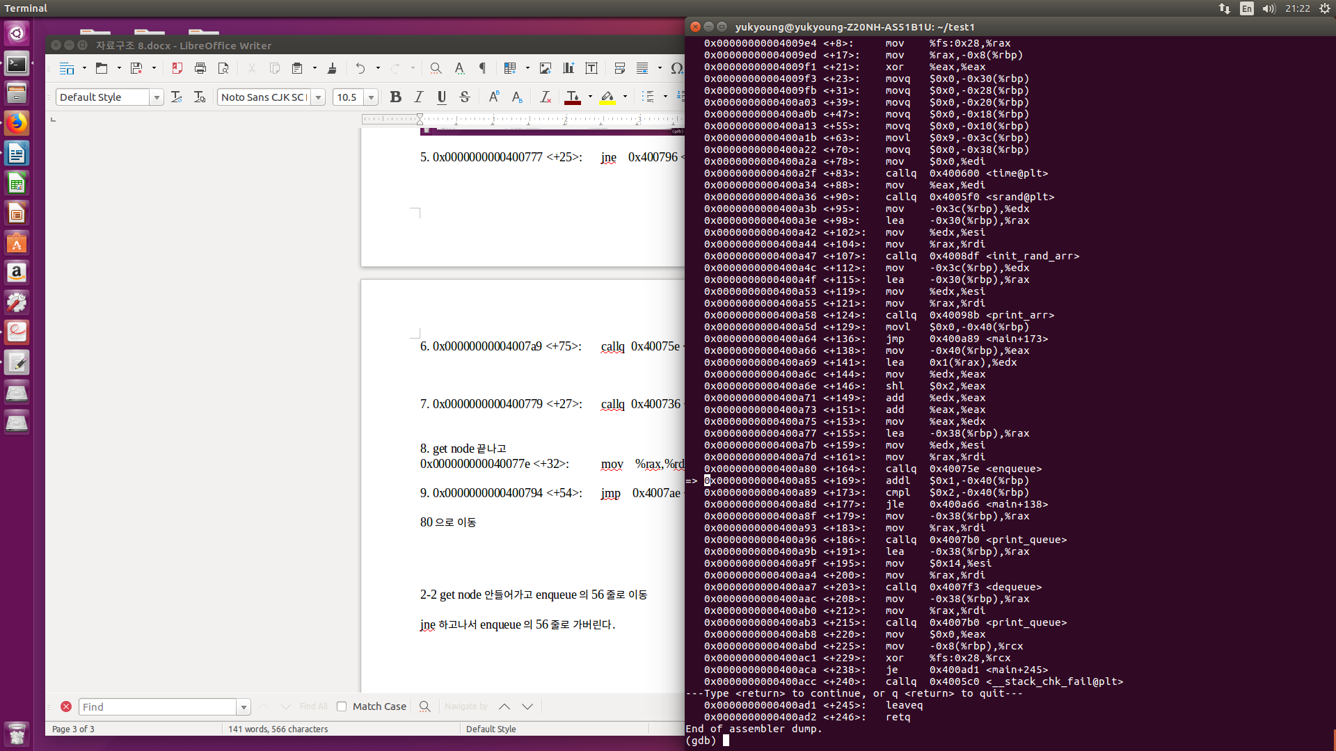

11. 0x0000000000400a8d <+177>: jle 0x400a66 <main+138>

메인 138로 이동

12. enqueue로 들어감

0x0000000000400777 <+25>: jne 0x400796 <enqueue+56> 56로 이동

13. 0x00000000004007a9 <+75>: callq 0x40075e <enqueue>다시 enqueue로 들어감

14. 0x0000000000400777 <+25>: jne 0x400796 <enqueue+56>

15. 0x00000000004007a9 <+75>: callq 0x40075e <enqueue>

16. 0x0000000000400779 <+27>: callq 0x400736 <get_node>

17. 0x0000000000400794 <+54>: jmp 0x4007ae <enqueue+80>

18. main으로 나온다 enqueue완료